CONSILIUL SUPREM PENTRU ŞTIINŢĂ ŞI DEZVOLTARE TEHNOLOGICĂ AL ACADEMIEI  DE ŞTIINŢE A MOLDOVEI |  | 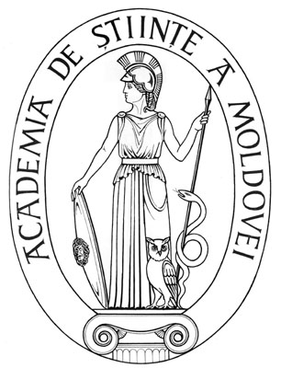 | SUPREME COUNCIL ON  SCIENCE AND TECHNOLOGICAL DEVELOPMENT OF THE ACADEMY OF SCIENCES OF MOLDOVA
 | HOTĂRÂRE
„ 21 ” aprilie 2016 |  |  |  | Nr. 141
 | mun. Chişinău

Cu privire la propunerea pentru conferirea
distincţiei de stat Medalia „Meritul Civic”
dlui Ion PAILIC, doctor în științe agricole

În temeiul art. 86 al Codului cu privire la ştiinţă si inovare al Republicii Moldova nr. 259-XV din 15 iulie 2004, cu modificările şi completările ulterioare, Consiliul Suprem pentru Ştiinţă şi Dezvoltare Tehnologică al AŞM HOTĂRĂŞTE:

Se recomandă pentru conferirea distincţiei de stat a Republicii Moldova Medalia „Meritul Civic” candidatura domnului Ion PAILIC, doctor în ştiinţe agricole, șef al Bazei Ştiinţifice Experimentale al Institutului de Genetică, Fiziologie și Protecție a Plantelor al Academiei de Ştiinţe а Moldovei, pentru rezultate valoroase obţinute în cercetare, înaltă calificare şi în legătură cu aniversarea a 75-a din ziua naşterii.

Preşedinte,
academician Gheorghe DUCA

Secretar ştiinţific general,
doctor habilitat Aurelia HANGANU

